Fiche Technique De Produit

Producteur : Société des ciments d’Ain Touta
Site d’élaboration : Unité Agrégats et sable concassé
Pétrographie : Calcaire
Elaboration : concassage +criblage

Les granulats produits par la SCIMAT ET mis à la disposition de sa clientèle, répondent parfaitement aux normes algériennes en vigueurs. Leurs fabrications sont soumises à un contrôle strict et continu de la qualité.
Partie contractuelle
Valeurs spécifiées sur lesquelles le producteur s’engage
Classe granulaire Norme Catégorie

 | 4 | 8 | 11.2 | 16 | 22.4 | 31.5 | Fl | MDE | LA
Etendue e |  | 15 | 30
V.S.S+U |  | 27.5 | 95
V.S.S. | 5 | 20 | 70 | 99 |  |  | 20 | 15 | 15
V.S.I. |  | 0 | 25 | 90 | 98 | 100
V.S.I-U |  | 0 | 10

8
15
Gr_{A}
Partie informative
Résultats de production
 | Jusqu’au /
 | 4 | 8 | 16 | 22.4 | 31.5 | FI | MDE |  | LA
Maximum | 0 | 1.23 | 99.67 | 100 | 100 | 7.92 | 15.88 |  | 31.10
Xf+1.25* ET | 0 | 0.97 | 102.2 | 100 | 100 | 7.96 | 17.05 |  | 31.28
Moyenne Xf | 0 | 0.42 | 97.01 | 100 | 100 | 7.93 | 11.14 |  | 30.32
Xf-1.25* ET | 0 | 0.13 | 91.78 | 100 | 100 | 7.49 | 5.23 |  | 29.35
Minimum | 0 | 0 | 97.39 | 100 | 100 | 7.54 | 6.4 |  | 29.55
Ecart-types (ET) | 0 | 0.44 | 4.19 | 0 | 0 | 0.19 | 4.73 |  | 0.77
Nombre de résultats | 7 | 7 | 7 | 7 | 2 | 2 | 2 |  | 2

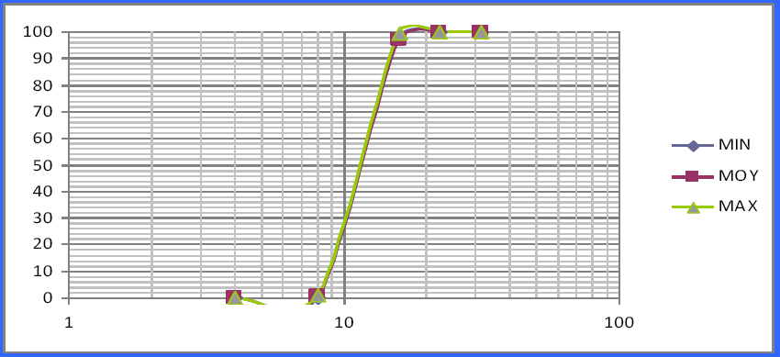
CHLOURURES=0.46 NF EN 1744
SULFATES=0.19 NF EN 1744
CARBONATE=98.8 NF EN 1744

SIEGE SOCIAL : 73 BIS RUE BENFLIS LA VERDURE BATNA BP N° 67 EL BOUSTENE (W.BATNA) - Algérie.
Tél : (033)85 13 00 LIGNES GROUPES - Fax : (033) 85 11 01 / 85 12 47
UNITE AGREGATS AIN-TOUTA W. BATNA : BP 10 Ain Touta- w. Batna Algérie Tél /Fax : 213/033.35.57.84

